Eclipse的Debuge功能

步骤：首先调试视图：

按照小虫按钮或Run菜单—》Debuge

调试默认视图：

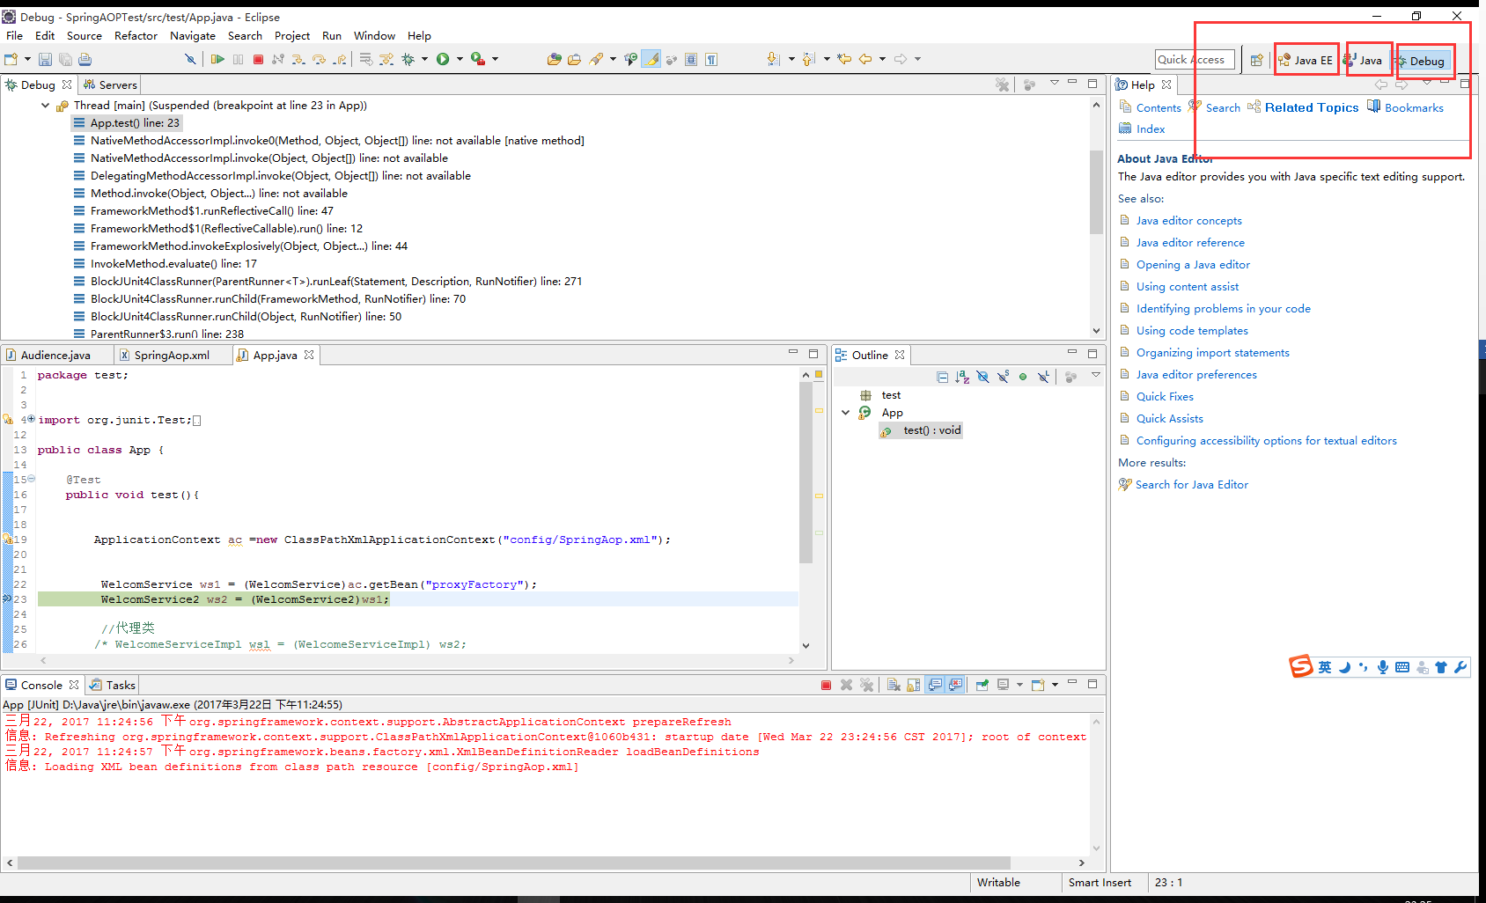

不同的FN键就会对应不同的调试方式。

一般选用打断点，断点执行，F8。

以debug方式运行java程序后

（F5）单步执行程序，遇到方法时进入；

（F6）单步执行程序，遇到方法时跳过；

（F7）单步执行程序，从当前方法跳出；

（F8）直接执行程序。遇到断点时暂停；

按F5就是一层层深入的debug相当于剥葱样，会进入每个方法内部；

按F6就是在当前函数一步步debug，不理会深层次运作；

按F7就是如果当前进入了某个方法内部，都跳转到该方法的结尾代码处；

按F8就是如果后面还有断点，则运行到下一断点处，否则运行完程序；

另，在debug时，会有很多有用信息显示在debug框里，如堆栈信息，需要自己实践；在程序界面里，鼠标移到变量上时会有当前变量的属性值。

# 改变变量的值

在变量窗口中右击变量，在弹出的菜单中选择[change value]，弹出修改画面。

改变其值后，按下ok按钮；这时变量的值就改为修改后的值了。

# 5、检查代码段执行结果

在程序运行的时候，想看看某段程序运行的结果是否正确，或者查看某个变量的值时：

选择一句或一段代码，右键单击在弹出的菜单中选择Watch（创建查看表达式）项，此时，代码的执行结果将显示在Expressions（表达式）窗口中。

选择一句或一段代码，右键单击在弹出的菜单中选择Inspect（检查）项，可以直接显示表达式的值。